Όνομα:______________________________



**Επαναληπτικές ασκήσεις 4ης ενότητας**

**στη Γλώσσα**

1. **Συμπληρώνω τα κενά των λέξεων με τα σωστά γράμματα και τονίζω όπου χρειάζεται**.

|  |  |  |
| --- | --- | --- |
| απο……ί……ατα | γ……τονιές | π…τρέλ……ο |
| περιβά……ον | θάλα……α | ανακ…κλ…ση |
| απο……ι……ατοφόρο | χρ…ματίζω | ρ…π……νω |
| σκουπ……δι | βρ…μικος | π…τρ…λ……οφ…ρο |

1. **Συμπληρώνω τα κενά με τις λέξεις της παρένθεσης στο σωστό τύπο.**

* Οι ετικέτες των ……………………… **(τετράδιο)** πρέπει να είναι καθαρογραμμένες.
* Τα ……………………… **(καναρίνι)** έχουν πολύχρωμα …………………… **(φτερό).**
* Κοίτα τις φωτογραφίες του …………………………… **(καλοκαίρι).**
* Τα …………………………… **(φουγάρο)** των …………………… **(πλοίο)** δημιουργούν νέφος στα ………………………… **(λιμάνι).**
* Τα ………………………… **(παραμύθι)** της γιαγιάς μου είναι καλύτερα κι απ’ το ……………………………… **(κουκλοθέατρο).**
* Τα συστατικά του …………………… (μέλι) είναι πολύ θρεπτικά.

1. **Συμπληρώνω τα κενά βάζοντας τα ρήματα της παρένθεσης στο σωστό πρόσωπο.** (20 μονάδες)
   * 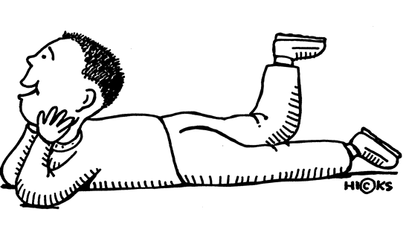Κώστα, μη …………………………… **(σκορπίζω)** τα πράγματά σου δεξιά κι αριστερά.
   * Οι άγριοι σκύλοι ……………………… **(δαγκώνω).**
   * Εσείς τι ώρα ……………………… **(γυρίζω)** από το σχολείο;
   * Από χθες το βράδυ ………………………… **(χιονίζω)** στο χωριό.
   * Εσείς ………………………… **(ψηλώνω)** κάθε μέρα και περισσότερο.
   * Τον άλλο μήνα εμείς ……………………………… **(μετακομίζω)** στο καινούριο μας σπίτι.
   * Κάθε πρωί να………………………… **(κουμπώνω)** το μπουφάν σου για να μην …………………………… **(κρυώνω).**
   * Η γιαγιά μου ………………………… **(ζυμώνω)** ψωμί κάθε βδομάδα.
   * Μη ……………………… **(σηκώνω)** πολλά βάρη, θα πονέσουν τα χέρια σας.
2. **Βρίσκω ρήματα από τα ουσιαστικά.**

|  |  |  |  |  |  |
| --- | --- | --- | --- | --- | --- |
| μείωση | 🡪 | ……………………………… | βάπτιση | 🡪 |  |
| τελείωμα | 🡪 | ……………………………… | πληγή | 🡪 |  |
| πληρωμή | 🡪 | ……………………………… | τσάκιση | 🡪 |  |
| δάκρυ | 🡪 | ……………………………… | σίδερο | 🡪 |  |
| ανακύκλωση | 🡪 | ……………………………… | χτένα | 🡪 |  |



1. **Βάζω τόνους στις παρακάτω προτάσεις.**

* Πως εμαθες πως θα γυρισω σημερα;
* Ο Σπυρος μου ειπε πως ησουν αρρωστος; Πως εισαι τωρα;
* Το παντελονι που φορουσες χθες απο που το αγορασες;
* Θα ερθει και ο Νικος μαζι μας η όχι;
* Λεει συνεχεια πως θα φυγει, αλλα δε μας λεει που θα παει.
* Πινω κι εγω κανεναν καφε που και που.
* Περιμενω πως και πως να ερθουν τα Χριστουγεννα.

1. **Βάζω –ν όπου χρειάζεται.**

 Για τη… ζωή του τζίτζικά έχουν ακουστεί πολλά. Κάθεται με τις ώρες στα δέντρα, δε… δουλεύει πολύ, απολαμβάνει το… καλοκαιρινό ήλιο και τρίβει τα πόδια του βγάζοντας ένα… ενοχλητικό ήχο. Κοιτάζει το… γείτονά του, το… μέρμηγκα, και απορεί με το… κόπο του να μαζέψει τη… τροφή του. Το… χειμώνα όμως η τεμπελιά του δε… του βγαίνει σε καλό, αφού πεινάει ως το επόμενο καλοκαίρι!